

数据库实验报告

|  |  |
| --- | --- |
| **实验名称：** | **实验六：安全性-自主存取控制** |
| **实验日期：** | **2021.5.20** |
| **实验地点：** | **实验室** |
| **提交日期：** | **2021.5.20** |
|  | |
| **学号：** | **11920192203642** |
| **姓名：** | **袁佳哲** |
| **专业年级：** | **软件工程2019级** |
| **学年学期：** | **2020-2021学年第二学期** |

1. 实验目的

掌握自主存取控制权限的定义和维护方法

1. 实验内容/步骤

设有一个企业，包括采购、销售和客户管理等三个部门。采购部门经理 David，采购员 Jeffery；销售部门经理 Tom，销售员 Jane；客户管理部门经理 Kathy，职员 Mike。该企业的一个信息系统覆盖采购、销售和客户管理等三个部门的业务，针对此应用场景，使用自主存取控制机制设计一个具体的权限分配方案。

(1) 创建用户

• 创建三个用户 David，Tom，Kathy，注意观察与页面操作的结果对应的 SQL语句

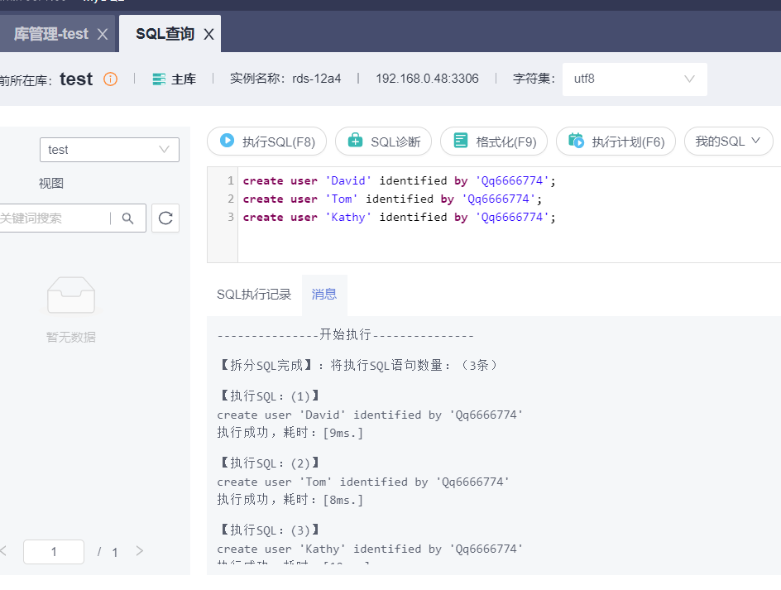

(2) 创建角色并分配权限

2.1 为各个部门分别创建一个查询角色，并分配相应的查询权限。

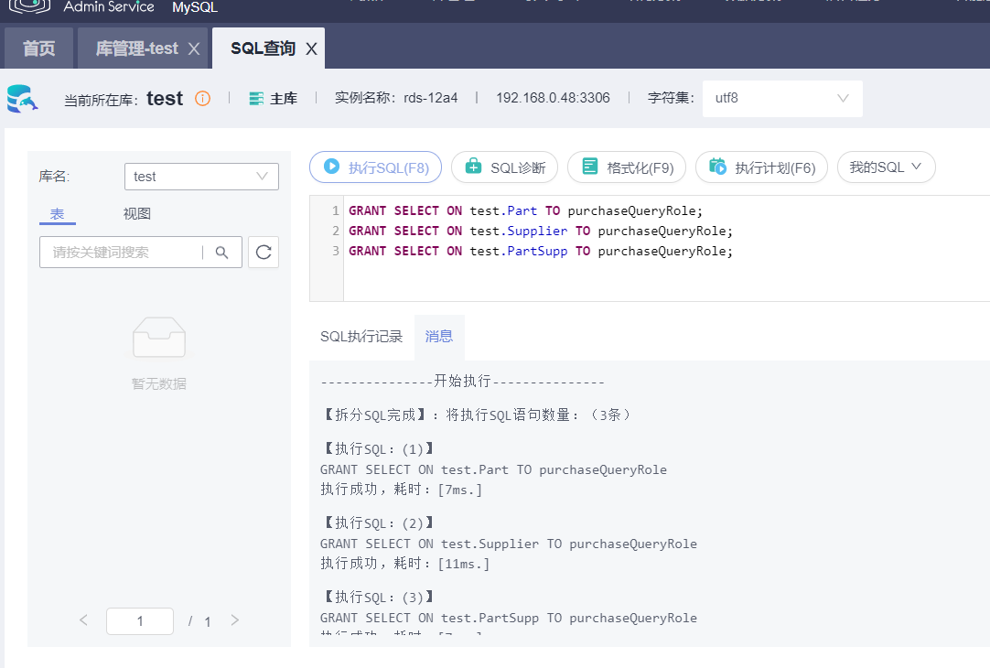

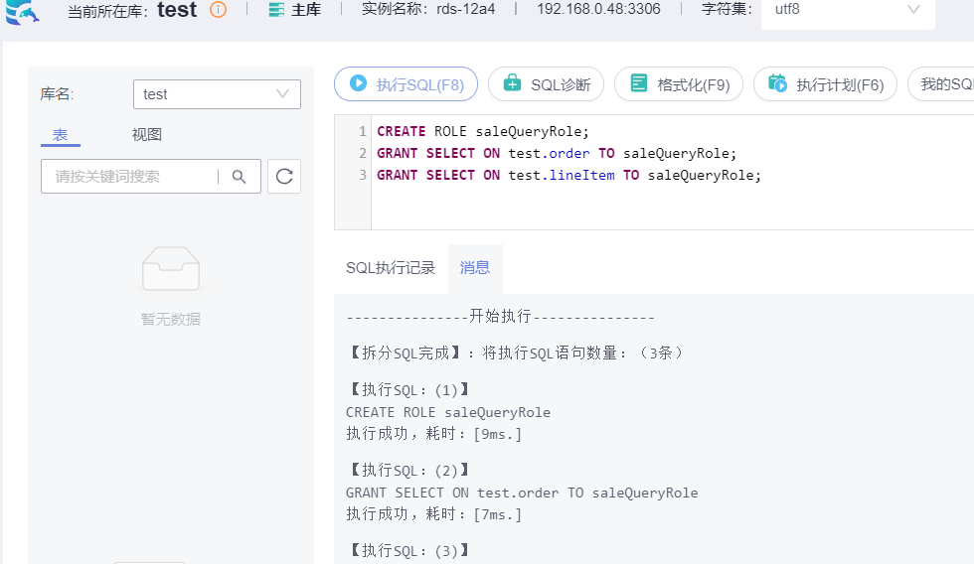

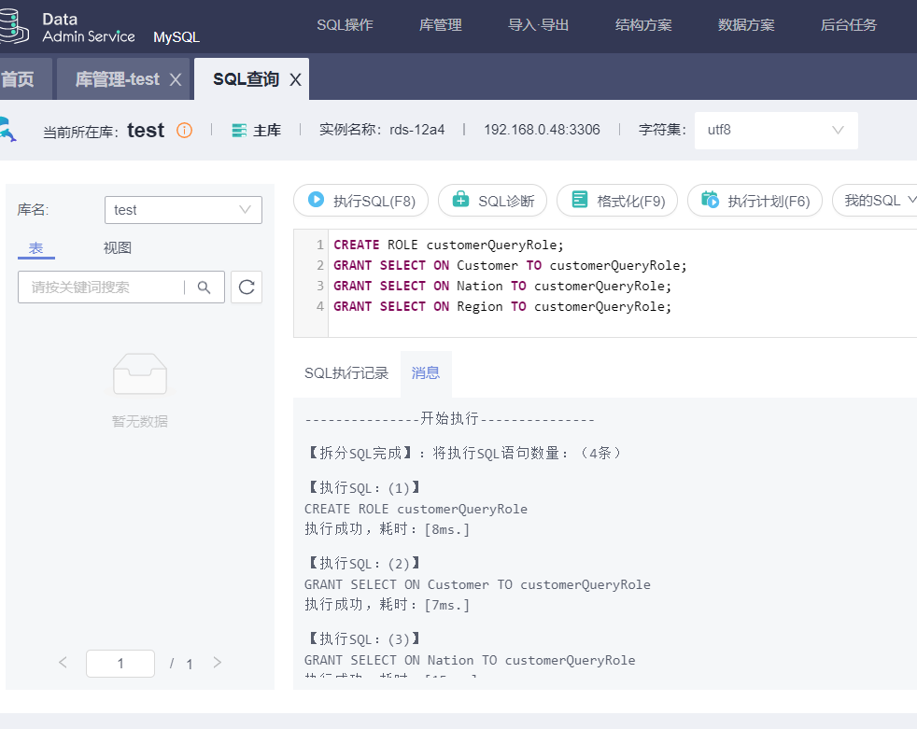

2.2 为各个部门分别创建一个职员角色，对本部门信息具有查看、插入权限。

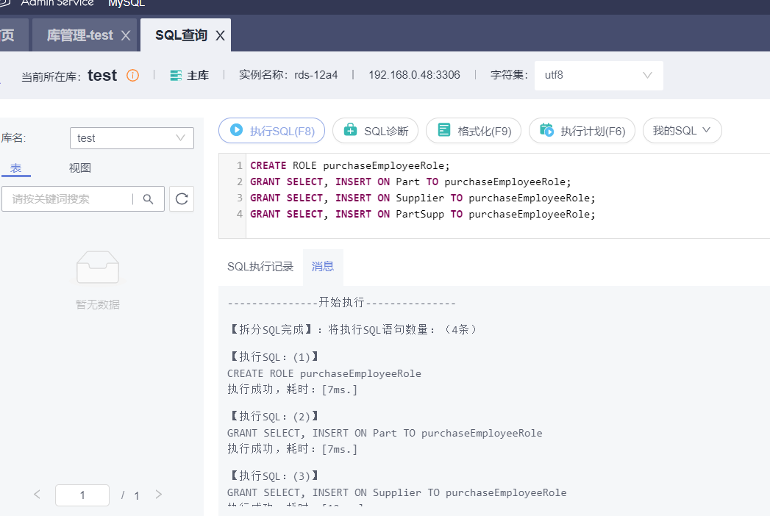

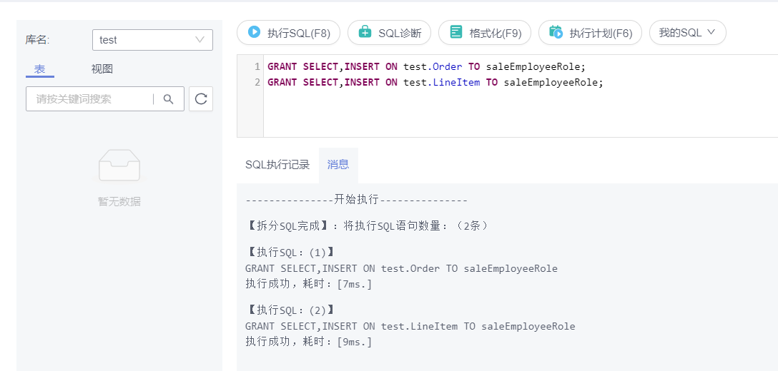

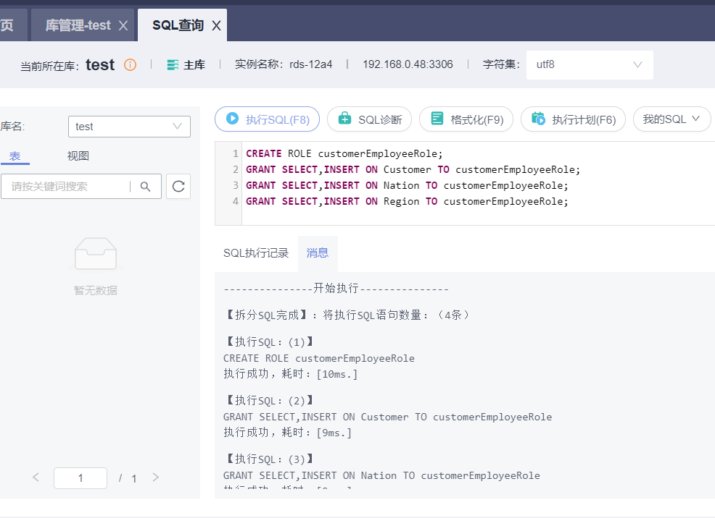

2.3 为各部门创建一个经理角色，相应角色对本部门的信息具有完全控制权限，对其他部门的信息具有查询权限。经理有权给本部门职员分配权限。

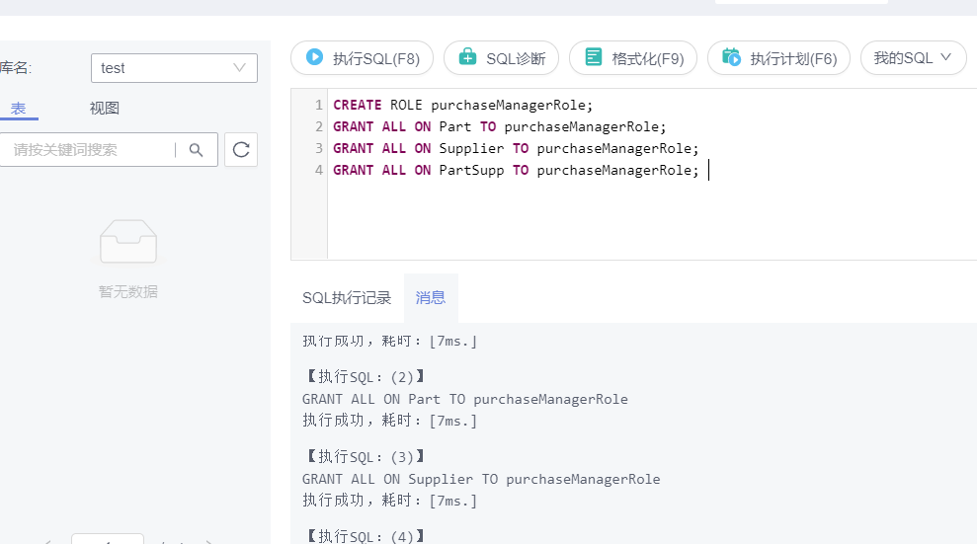

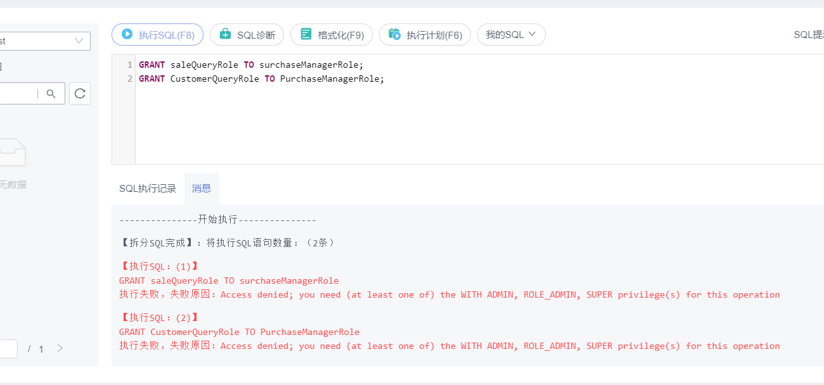

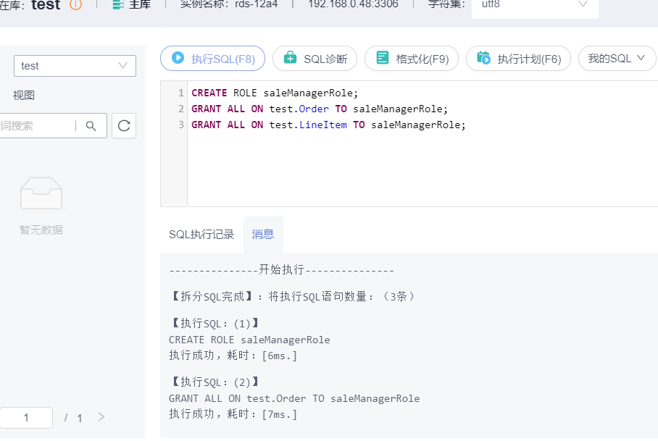

(3) 给用户分配权限

3.1 给各部门经理分配权限。

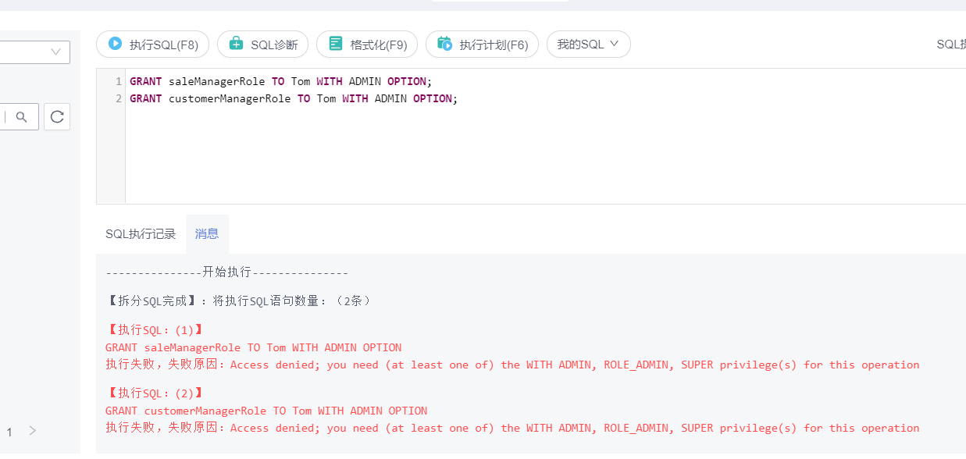

3.2 给各部门职员分配用户权限

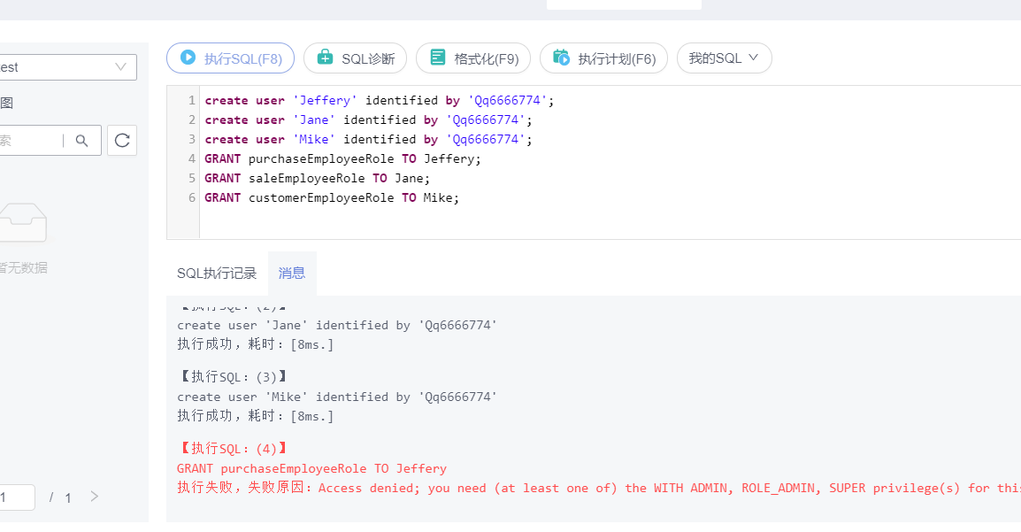

(4) 验证权限分配的正确性

4.1 以 David 用户名登录数据库，验证采购部门经理的权限。

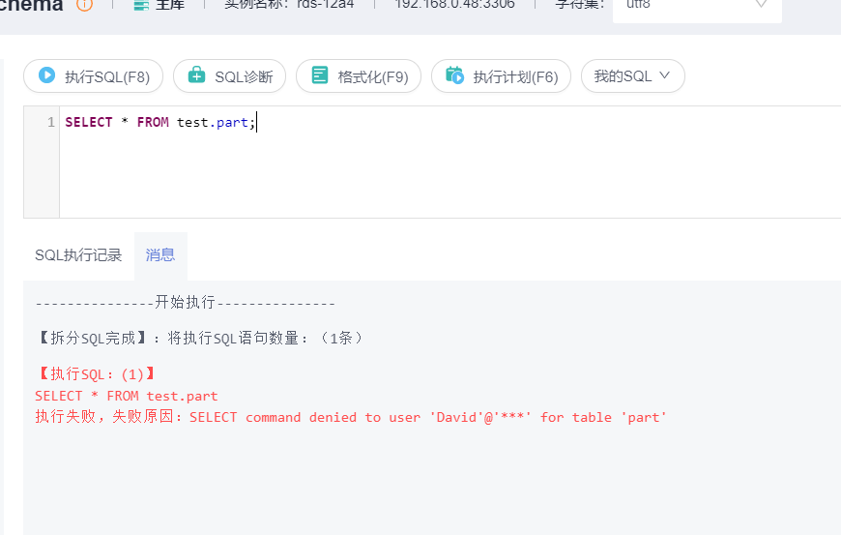

4.2 以 Mike 用户名登录数据库，验证 Mike 的客户部门职员权限

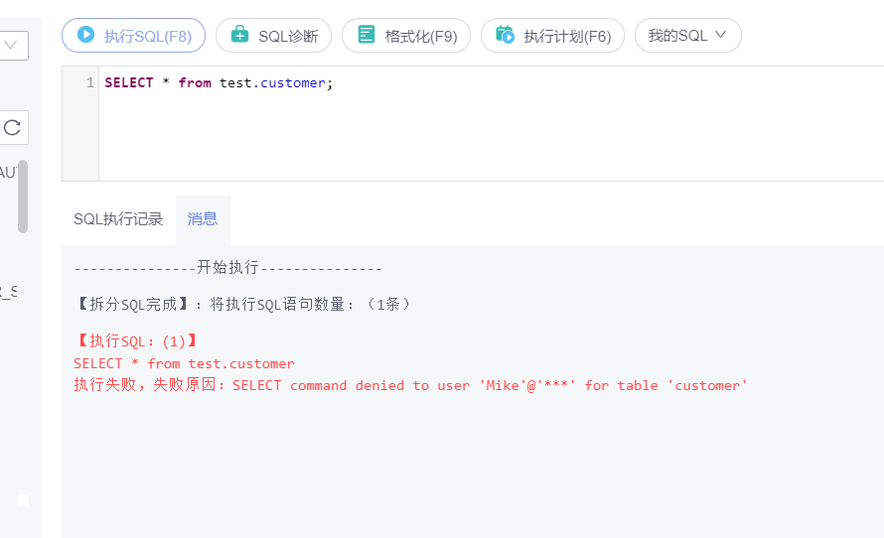

(5) 回收角色或用户权限

5.1 收回客户经理角色的销售信息查看权限。

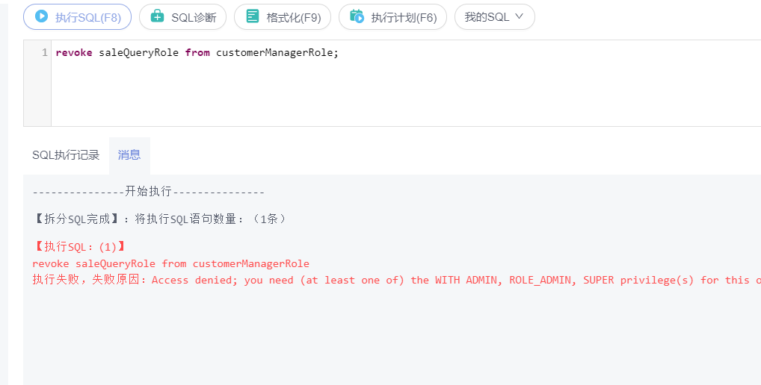

5.2 收回 Mike 的客户部门职员权限。

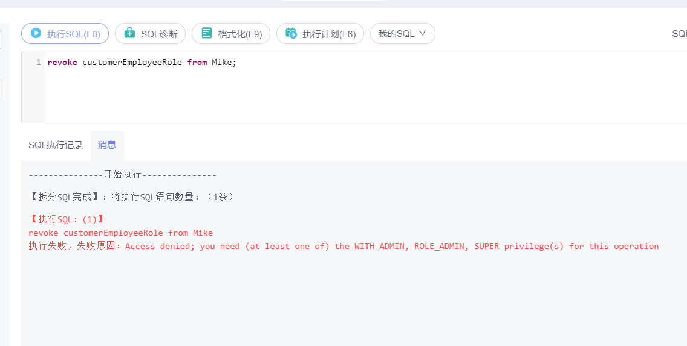

1. 存在的问题及解决方案(列出遇到的问题及其解决办法，列出没有解决的问题)

最大的问题在于，因为华为云的限制导致权限不足，导致涉及到角色的很多操作根本无法进行，影响本次实验的结果